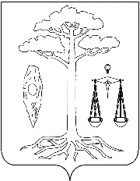
СОВЕТ
ТЕЙКОВСКОГО МУНИЦИПАЛЬНОГО РАЙОНА
четвертого созыва

Р Е Ш Е Н И Е

от 11.02.2015г. № 364-р
г. Тейково

Об отмене решения Совета Тейковского муниципального района от 07.11.2014 г. № 338-р «О внесении изменений в решение Тейковского районного Совета от 01.10.2008г. № 157-р «Об арендной плате за пользование земельными участками, государственная собственность на которые не разграничена, находящимися на территории Тейковского района» (в действующей редакции)

На основании постановления Правительства Ивановской области от 30.12.2014 № 588-п «Об отмене постановления Правительства Ивановской области от 21.08.2014 № 352-п «О внесении изменений в постановление Правительства Ивановской области от 25.08.2008 № 225-п «Об арендной плате за пользование земельными участками, государственная собственность на которые не разграничена, и земельными участками, находящимися в государственной собственности Ивановской области»

Совет Тейковского муниципального района РЕШИЛ:

Отменить решение Совета Тейковского муниципального района от 07.11.2014г. № 338-р «О внесении изменений в решение Тейковского районного Совета от 01.10.2008г. № 157-р «Об арендной плате за пользование земельными участками, государственная собственность на которые не разграничена, находящимися на территории Тейковского района» (в действующей редакции) с момента издания.

Глава Тейковского
муниципального района Н.С. Смирнов

